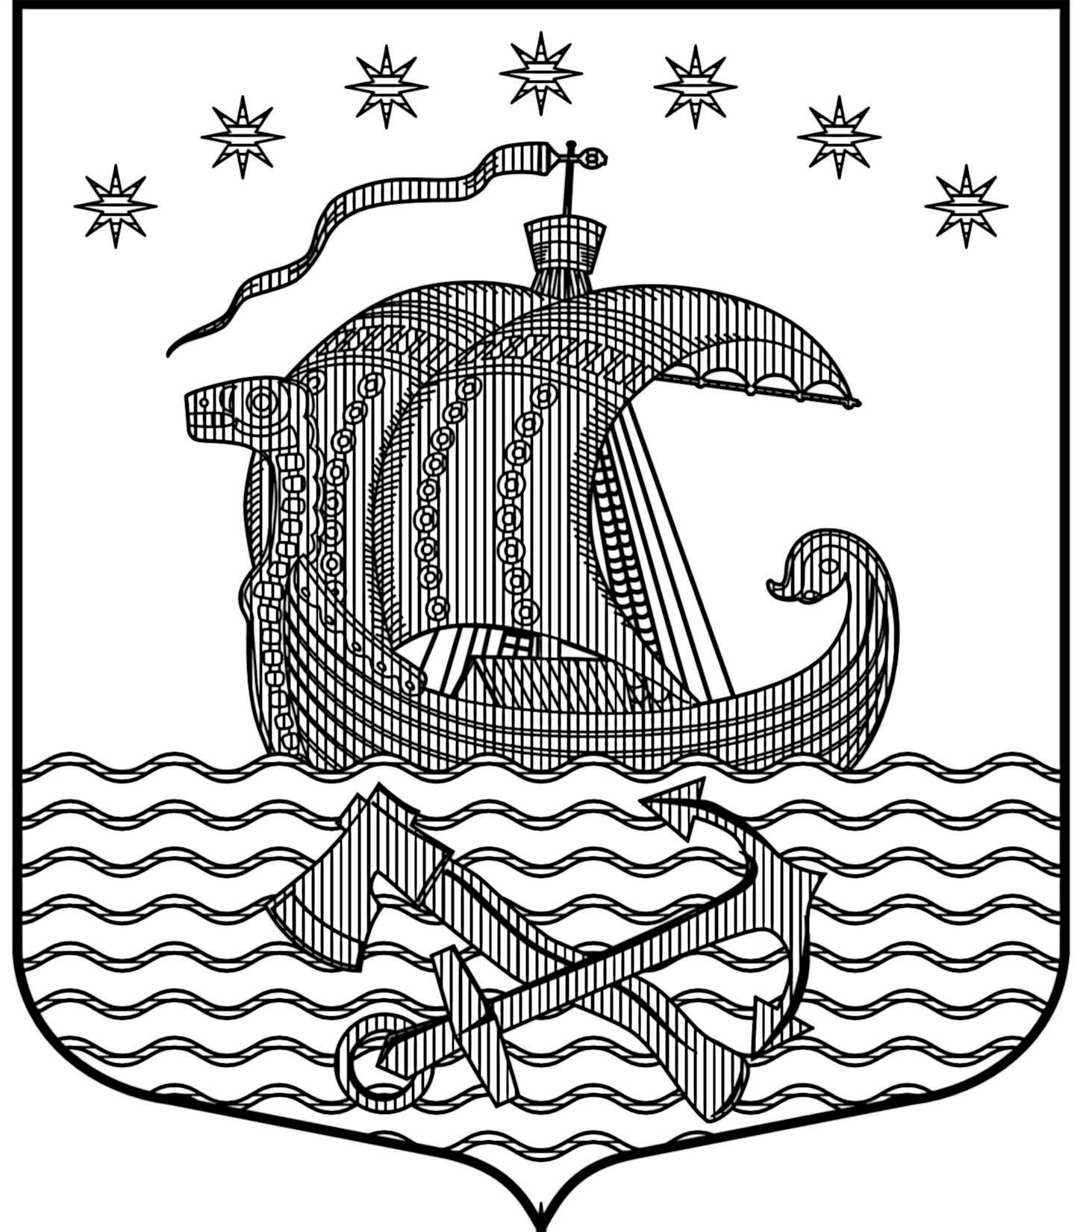
СОВЕТ ДЕПУТАТОВ
СВИРИЦКОГО СЕЛЬСКОГО ПОСЕЛЕНИЯ
ВОЛХОВСКОГО МУНИЦИПАЛЬНОГО РАЙОНА
ЛЕНИНГРАДСКОЙ ОБЛАСТИ
ПЯТОГО СОЗЫВА

ПРОЕКТ РЕШЕНИЯ

от №

Об исполнении бюджета Свирицкого сельского поселения Волховского муниципального района Ленинградской области за 2024 год

Рассмотрев итоги исполнения бюджета Свирицкого сельского поселения Волховского муниципального района Ленинградской области за 2024 год Совет депутатов Свирицкого сельского поселения Волховского муниципального района Ленинградской области
решил:

- Утвердить отчет об исполнении бюджета Свирицкого сельского поселения Волховского муниципального района Ленинградской области за 2024 год:
по доходам бюджета в сумме 15159,2 тыс. рублей, по расходам бюджета в сумме 17946,5 тыс. рублей, с дефицитом бюджета 2787,3 тысячи рублей со следующими показателями:
1.1. по источникам согласно приложению №1 «Источники внутреннего финансирования дефицита бюджета Свирицкого сельского поселения Волховского муниципального района Ленинградской области за 2024 год»
1.2. по доходам согласно приложению №2 «Исполнение доходов бюджета Свирицкого сельского поселения Волховского муниципального района Ленинградской области по кодам классификации доходов за 2024 год»;
1.3. по расходам:
- согласно приложению №3 «Исполнение расходов бюджета Свирицкого сельского поселения Волховского муниципального района Ленинградской области по разделам и подразделам классификации расходов за 2024 год;
- согласно приложению №4 «Исполнение расходов бюджета Свирицкого сельского поселения Волховского муниципального района Ленинградской области по целевым статьям (муниципальным программам и непрограммным направлениям деятельности), группам и подгруппам видов расходов классификации расходов бюджета за 2024 год;
- согласно приложению №5 «Исполнение расходов бюджета Свирицкого сельского поселения Волховского муниципального района Ленинградской области по разделам, подразделам, целевым статьям (муниципальным программам и непрограммным направлениям деятельности) видов расходов классификации расходов за 2024 год.»;
- согласно приложению №6 «Исполнение расходов бюджета Свирицкого сельского поселения Волховского муниципального района Ленинградской области по ведомственной структуре расходов за 2024 год.»;
1.4 Утвердить отчет об использовании средств дорожного фонда Свирицкого сельского поселения Волховского муниципального района Ленинградской области за 2024 год согласно приложению №7.

2. Настоящее решение вступает в силу со дня его принятия и подлежит опубликованию в газете «Волховские огни» и на официальном сайте Свирицкого сельского поселения www.svirica-adm.ru;

3. Контроль возложить на постоянную комиссия по бюджету, налогам, и экономическим вопросам

Глава
Свирицкого сельского поселения: Куликов А.В.

